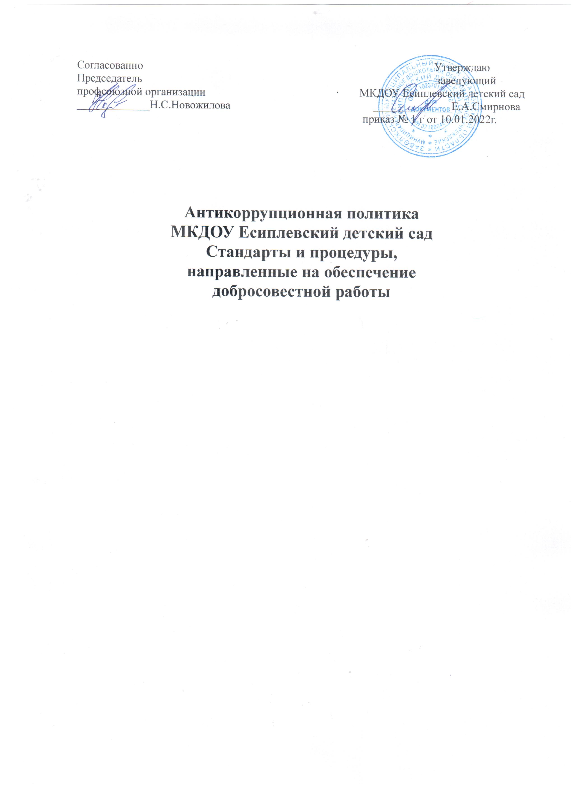

Содержание
Термины и определения……………………………….…………………………….. 2
1. Основные принципы противодействия коррупции в организации………………. 3
2. Общие подходы к реализации антикоррупционной политики…………………… 4
3. Определение должностного лица, ответственного за противодействие коррупции 4
4. Оценка коррупционных рисков…………………………………………………….. 4
5. Выявление и урегулирование конфликта интересов…………………………….… 5
6. Внедрение стандартов поведения работников организации……………………… 6
7. Консультирование и обучение работников организации…………………………. 6
8.Принятие мер по предупреждению коррупции при взаимодействии с
организациями-контрагентами ………………………………………………..……6
9.Сотрудничество с правоохранительными органами в сфере противодействия
коррупции……………………………………………………………………….…...7
Термины и определения
Коррупция – злоупотребление служебным положением, дача взятки, получение взятки,
злоупотребление полномочиями, коммерческий подкуп либо иное незаконное использование
физическим лицом своего должностного положения вопреки законным интересам общества
и государства в целях получения выгоды в виде денег, ценностей, иного имущества или
услуг имущественного характера, иных имущественных прав для себя или для третьих лиц
либо незаконное предоставление такой выгоды указанному лицу другими физическими
лицами. Коррупцией также является совершение перечисленных деяний от имени или в
интересах юридического лица (пункт 1 статьи 1 Федерального закона от 25 декабря 2008 г.
№ 273-ФЗ «О противодействии коррупции»).
Противодействие коррупции – деятельность федеральных органов государственной
власти, органов государственной власти субъектов Российской Федерации, органов местного
самоуправления, институтов гражданского общества, организаций и физических лиц в
пределах их полномочий (пункт 2 статьи 1 Федерального закона от 25 декабря 2008 г. № 273-
ФЗ «О противодействии коррупции»):
а) по предупреждению коррупции, в том числе по выявлению и последующему
устранению причин коррупции (профилактика коррупции);
б) по выявлению, предупреждению, пресечению, раскрытию и расследованию
коррупционных правонарушений (борьба с коррупцией);
в) по минимизации и (или) ликвидации последствий коррупционных правонарушений.
Организация – МКДОУ Заречный детский сад
Контрагент – любое юридическое или физическое лицо, с которым организация
вступает в договорные отношения, за исключением трудовых отношений.
Взятка – получение должностным лицом лично или через посредника денег, ценных
бумаг, иного имущества либо в виде незаконных оказания ему услуг имущественного
характера, предоставления иных имущественных прав за совершение действий (бездействие)
в пользу взяткодателя или представляемых им лиц, если такие действия (бездействие) входят
в служебные полномочия должностного лица либо если оно в силу должностного положения
может способствовать таким действиям (бездействию), а равно за общее покровительство
или попустительство по службе.
Коммерческий подкуп – незаконные передача лицу, выполняющему управленческие
функции в коммерческой или иной организации, денег, ценных бумаг, иного имущества,
3
оказание ему услуг имущественного характера, предоставление иных имущественных прав
за совершение действий (бездействие) в интересах дающего в связи с занимаемым этим
лицом служебным положением (часть 1 статьи 204 Уголовного кодекса Российской
Федерации).
Конфликт интересов – ситуация, при которой личная заинтересованность (прямая или
косвенная) работника (представителя организации) влияет или может повлиять на
надлежащее исполнение им должностных (трудовых) обязанностей и при которой возникает
или может возникнуть противоречие между личной заинтересованностью работника
(представителя организации) и правами и законными интересами организации, способное
привести к причинению вреда правам и законным интересам, имуществу и (или) деловой
репутации организации, работником (представителем организации) которой он является.
Личная заинтересованность работника (представителя организации) –
заинтересованность работника (представителя организации), связанная с возможностью
получения работником (представителем организации) при исполнении должностных
обязанностей доходов в виде денег, ценностей, иного имущества или услуг имущественного
характера, иных имущественных прав для себя или для третьих лиц.
1. Основные принципы противодействия коррупции в организации
• Принцип соответствия политики организации действующему законодательству и
общепринятым нормам.
Соответствие реализуемых антикоррупционных мероприятий Конституции Российской
Федерации, заключенным Российской Федерацией международным договорам,
законодательству Российской Федерации и иным нормативным правовым актам,
применимым к организации.
• Принцип личного примера руководства.
Ключевая роль руководства организации в формировании культуры нетерпимости к
коррупции и в создании внутриорганизационной системы предупреждения и
противодействия коррупции.
• Принцип вовлеченности работников.
Информированность работников организации о положениях антикоррупционного
законодательства и их активное участие в формировании и реализации антикоррупционных
стандартов и процедур.
• Принцип соразмерности антикоррупционных процедур риску коррупции.
Разработка и выполнение комплекса мероприятий, позволяющих снизить вероятность
вовлечения организации, ее руководителей и сотрудников в коррупционную деятельность,
осуществляется с учетом существующих в деятельности организации коррупционных
рисков.
• Принцип эффективности антикоррупционных процедур.
Применение в организации таких антикоррупционных мероприятий, которые имеют
низкую стоимость, обеспечивают простоту реализации и приносят значимый результат.
• Принцип ответственности и неотвратимости наказания.
Неотвратимость наказания для работников организации вне зависимости от занимаемой
должности, стажа работы и иных условий в случае совершения ими коррупционных
правонарушений в связи с исполнением трудовых обязанностей, а также персональная
ответственность руководства организации за реализацию внутриорганизационной
антикоррупционной политики.
• Принцип постоянного контроля и регулярного мониторинга.
Регулярное осуществление мониторинга эффективности внедренных антикоррупционных
стандартов и процедур, а также контроля за их исполнением.
4
2. Общие подходы к реализации антикоррупционной политики
Антикоррупционная политика организации представляет собой комплекс
взаимосвязанных принципов, процедур и конкретных мероприятий, направленных на
профилактику и пресечение коррупционных правонарушений в деятельности организации.
Основным кругом лиц, попадающих под действие политики, являются работники
организации, находящиеся с ней в трудовых отношениях, вне зависимости от занимаемой
должности и выполняемых функций.
Общие обязанности работников в связи с предупреждением и противодействием
коррупции следующие:
• воздерживаться от совершения и (или) участия в совершении коррупционных
правонарушений в интересах или от имени организации;
• воздерживаться от поведения, которое может быть истолковано окружающими как
готовность совершить или участвовать в совершении коррупционного правонарушения в
интересах или от имени организации;
• незамедлительно информировать непосредственного руководителя / лицо,
ответственное за реализацию антикоррупционной политики / руководство организации о
случаях склонения работника к совершению коррупционных правонарушений;
• незамедлительно информировать непосредственного начальника / лицо, ответственное
за реализацию антикоррупционной политики / руководство организации о ставшей
известной работнику информации о случаях совершения коррупционных правонарушений
другими работниками, контрагентами организации или иными лицами;
• сообщить непосредственному начальнику или иному ответственному лицу о
возможности возникновения либо возникшем у работника конфликте интересов.
3. Определение должностного лица, ответственного за противодействие коррупции
Организация определяет должностное лицо, ответственное за противодействие
коррупции, в обязанности которого включаются:
• разработка и утверждение проектов локальных нормативных актов организации,
направленных на реализацию мер по предупреждению коррупции;
• организация проведения оценки коррупционных рисков;
• прием и рассмотрение сообщений о случаях склонения работников к совершению
коррупционных правонарушений в интересах или от имени иной организации, а также о
случаях совершения коррупционных правонарушений работниками, контрагентами
организации или иными лицами;
• организация обучающих мероприятий по вопросам профилактики и противодействия
коррупции и индивидуального консультирования работников;
• оказание содействия уполномоченным представителям контрольно-надзорных и
правоохранительных органов при проведении ими инспекционных проверок деятельности
организации по вопросам предупреждения и противодействия коррупции;
• оказание содействия уполномоченным представителям правоохранительных органов
при проведении мероприятий по пресечению или расследованию коррупционных
преступлений;
• проведение оценки результатов антикоррупционной работы и подготовка
соответствующих отчетных материалов руководству организации.
4. Оценка коррупционных рисков
Целью оценки коррупционных рисков является определение конкретных бизнес-
процессов и деловых операций в деятельности организации, при реализации которых
наиболее высока вероятность совершения работниками организации коррупционных
правонарушений как в целях получения личной выгоды, так и в целях получения выгоды
организацией.
5
Оценка коррупционных рисков является важнейшим элементом антикоррупционной
политики. Она позволяет обеспечить соответствие реализуемых антикоррупционных
мероприятий специфике деятельности организации и рационально использовать ресурсы,
направляемые на проведение работы по профилактике коррупции.
Оценка коррупционных рисков проводится на регулярной основе. При этом возможен
следующий порядок проведения оценки коррупционных рисков:
• представить деятельность организации в виде отдельных бизнес-процессов, в каждом
из которых выделить составные элементы (подпроцессы);
• выделить «критические точки» - для каждого бизнес-процесса определить те элементы
(подпроцессы), при реализации которых наиболее вероятно возникновение коррупционных
правонарушений.
• Для каждого подпроцесса, реализация которого связана с коррупционным риском,
составить описание возможных коррупционных правонарушений, включающее:
o характеристику выгоды или преимущества, которое может быть получено
организацией или ее отдельными работниками при совершении «коррупционного
правонарушения»;
o должности в организации, которые являются «ключевыми» для совершения
коррупционного правонарушения – участие каких должностных лиц организации
необходимо, чтобы совершение коррупционного правонарушения стало возможным;
o вероятные формы осуществления коррупционных платежей.
5. Выявление и урегулирование конфликта интересов
Своевременное выявление конфликта интересов в деятельности работников организации
является одним из ключевых элементов предотвращения коррупционных правонарушений.
В основу работы по управлению конфликтом интересов в организации могут быть
положены следующие принципы:
• обязательность раскрытия сведений о реальном или потенциальном конфликте
интересов;
• индивидуальное рассмотрение и оценка репутационных рисков для организации при
выявлении каждого конфликта интересов и его урегулирование;
• конфиденциальность процесса раскрытия сведений о конфликте интересов и процесса
его урегулирования;
• соблюдение баланса интересов организации и работника при урегулировании
конфликта интересов;
• защита работника от преследования в связи с сообщением о конфликте интересов,
который был своевременно раскрыт работником и урегулирован (предотвращен)
организацией.
Способы разрешения конфликта интересов:
• ограничение доступа работника к конкретной информации, которая может затрагивать
личные интересы работника;
• добровольный отказ работника организации или его отстранение (постоянное или
временное) от участия в обсуждении и процессе принятия решений по вопросам, которые
находятся или могут оказаться под влиянием конфликта интересов;
• пересмотр и изменение функциональных обязанностей работника;
• временное отстранение работника от должности, если его личные интересы входят в
противоречие с функциональными обязанностями;
• перевод работника на должность, предусматривающую выполнение функциональных
обязанностей, не связанных с конфликтом интересов;
• передача работником принадлежащего ему имущества, являющегося основой
возникновения конфликта интересов, в доверительное управление;
• отказ работника от своего личного интереса, порождающего конфликт с интересами
6
организации;
• увольнение работника из организации по инициативе работника;
• увольнение работника по инициативе работодателя за совершение дисциплинарного
проступка, то есть за неисполнение или ненадлежащее исполнение работником по его вине
возложенных на него трудовых обязанностей.
При разрешении имеющегося конфликта интересов следует выбрать наиболее «мягкую»
меру урегулирования из возможных с учетом существующих обстоятельств. Более жесткие
меры следует использовать только в случае, когда это вызвано реальной необходимостью
или в случае, если более «мягкие» меры оказались недостаточно эффективными. При
принятии решения о выборе конкретного метода разрешения конфликта интересов важно
учитывать значимость личного интереса работника и вероятность того, что этот личный
интерес будет реализован в ущерб интересам организации.
6. Внедрение стандартов поведения работников организации
Важным элементом работы по предупреждению коррупции является внедрение
антикоррупционных стандартов поведения работников в корпоративную культуру
организации. В этих целях организация разрабатывает и принимает кодекс этики и
служебного поведения работников организации. При этом следует иметь в виду, что такой
кодекс имеет более широкий спектр действия, чем регулирование вопросов, связанных
непосредственно с запретом совершения коррупционных правонарушений. Как правило
кодекс устанавливает ряд правил и стандартов поведения работников, затрагивающих
общую этику деловых отношений и направленных на формирование этичного,
добросовестного поведения работников и организации в целом.
7. Консультирование и обучение работников организации
При организации обучения работников по вопросам профилактики и противодействия
коррупции необходимо учитывать цели и задачи обучения, категорию обучаемых, вид
обучения в зависимости от времени его проведения.
Цели и задачи обучения определяют тематику и форму занятий. Обучение может, в
частности, проводится по следующей тематике:
• юридическая ответственность за совершение коррупционных правонарушений;
• ознакомление с требованиями законодательства и внутренними документами
организации по вопросам противодействия коррупции и порядком их применения в
деятельности организации;
• выявление и разрешение конфликта интересов при выполнении трудовых
обязанностей;
• поведение в ситуациях коррупционного риска, в частности в случаях вымогательства
взятки со стороны должностных лиц государственных и муниципальных, иных организаций;
• взаимодействие с правоохранительными органами по вопросам профилактики и
противодействия коррупции.
Консультирование по вопросам противодействия коррупции осуществляется
должностным лицом, ответственным за противодействие коррупции. Консультирование по
частным вопросам противодействия коррупции и урегулирования конфликта интересов
рекомендуется проводить в конфиденциальном порядке.
8. Принятие мер по предупреждению коррупции при взаимодействии с
организациями-контрагентами
Антикоррупционная работа, осуществляемая при взаимодействии с организациями-
контрагентами, заключается в установлении и сохранении деловых отношений с теми
организациями, которые ведут деловые отношения в добросовестной и честной манере,
заботятся о собственной репутации, демонстрируют поддержку высоким этическим
стандартам при ведении бизнеса, реализуют собственные меры по противодействию
7
коррупции, участвуют в коллективных антикоррупционных инициативах. В этом случае
организации необходимо внедрять специальные процедуры проверки контрагентов в целях
снижения риска вовлечения организации в коррупционную деятельность и иные
недобросовестные практики в ходе отношений с контрагентами. В самой простой форме
такая проверка может представлять собой сбор и анализ находящихся в открытом доступе
сведений о потенциальных организациях-контрагентах: их репутации в деловых кругах,
длительности деятельности на рынке, участия в коррупционных скандалах и т.п.
9. Сотрудничество с правоохранительными органами в сфере противодействия
коррупции
Сотрудничество с правоохранительными органами также может проявляться в форме:
• оказания содействия уполномоченным представителям контрольно-надзорных и
правоохранительных органов при проведении ими инспекционных проверок деятельности
организации по вопросам предупреждения и противодействия коррупции;
• оказания содействия уполномоченным представителям правоохранительных органов
при проведении мероприятий по пресечению или расследованию коррупционных
преступлений.
Руководству организации и ее сотрудникам следует оказывать поддержку в выявлении и
расследовании правоохранительными органами фактов коррупции, предпринимать
необходимые меры по сохранению и передаче в правоохранительные органы документов и
информации, содержащей данные о коррупционных правонарушениях. При подготовке
заявительных материалов и ответов на запросы правоохранительных органов рекомендуется
привлекать к данной работе специалистов в соответствующей области права.
Руководство и сотрудники не должны допускать вмешательства в выполнение служебных обязанностей должностными лицами судебных или правоохранительных органов.

